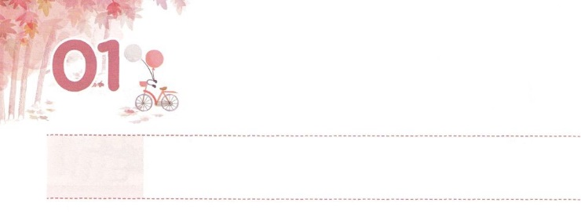

レムナントが　いつも

　　おぼえておくべきこと

**げつようび**

しかし、あなたがたは、ばれた、である、なる、のとされたです。それは、あなたがたを、やみのから、ごのくべきのにいてくださったのすばらしいみわざを、あなたがたがべえるためなのです。

**Iペテロ**

**29**

は、すべてをかすいのちのであるイエス・キリストをたちにってくださいました。そして、イエス・キリストをしてたちとともにいてくださり、アイデンティティもくださいました。アイデンティティとは、についてにることです。たちはどんなやがきても、すべてをされたのであるイエス・キリストのをべえるのども、レムナントのアイデンティティをもらいました。

このアイデンティティのをっていたレムナントのパウロは、テサロニケにをって、どんなのでも、いつものども、レムナントのアイデンティティをわって、をかすようにとおいしました。アイデンティティをのがさなかったテサロニケは、どこへっても、だれとっても、をべえました。そのように、みことばをりげながらをさせて、いのちをかしました。サタンはもレムナントが、のどものアイデンティティをわえないようにするためをえます。また、がのままにするとなるようにっります。たちはこのをって、のうつわをきくしましょう。どんなやがきても、のみこころとをするになるでしょう。



**きょうのみことば**

核心訓練メッセージ│　2018.4.14

、ありがとうございます。のども、レムナントのアイデンティティをえているように、いてください。そして、のをかすレムナントとならせてください。きておられるイエス・キリストのおによっておりします。アーメン

**きょうのいのり**

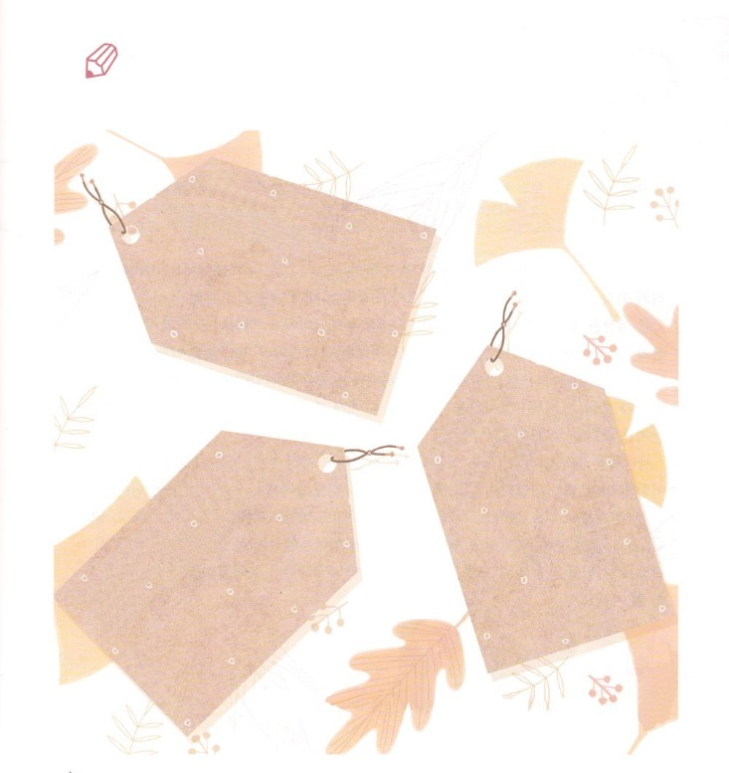

テサロニケのたちにあててパウロがいたがあります。

そののがになりました。にあるにいてある

にえて、のアイデンティティをもういちどしましょう。

かいて

みよう

「いつもんでいなさい」

がいちばんうれしかったこと

がいちばんしかったことは

なにかな

「すべてのことについて

しなさい」

、はなにに

しているのかな

「えずりなさい」

のみことばからしたりのや、いつもっているりのはなにかな

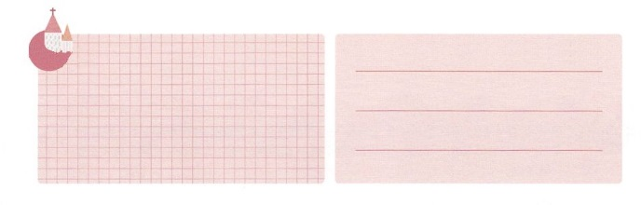

**きょうのでんどう　　　　　　　　　　う　　　　　　　　　　　　　　　　　　　　　　　　　する**

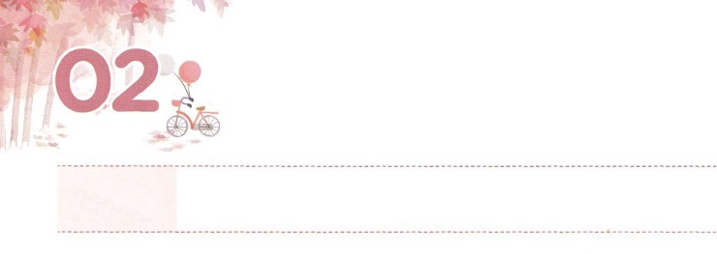

いちばん　しあわせな　じかん、

　　　　　　　インマヌエル

**かようび**

「よ、がみごもっている。そしてのをむ。そのはインマヌエルとばれる。」（すと、はたちとともにおられる、というである。）

**マタイ**

**123**

パパやママは、のすとてもなことでさえれないように、をけてくれますね。どもであるとをすると、そのをすべていて、にとっていちばんいにえをくれるでしょう。

このをされたは、たちのなおさんです。はられたをずってくださいます。たちは、のどもとして、のをもらいました。「インマヌエル」は、そのなかでも、がたちとともにおられるというなです。にとごすインマヌエルのをつなら、にくださったのがどれくらいしたかをすることができます。

は、よりももっとをして、ののことだけをするようになりました。このようにわってしまうのをっていたパウロは、のテモテににうちをめてもをきました。たちがきるこのもじです。の、、友だちとのにだまされずに、インマヌエルのに、インマヌエルのをしながらをめましょう。をかしてけるの（1:8）がするがになるでしょう。



**きょうのみことば**

インマヌエル教会聖日1部　│　2018.4.15

、ありがとうございます。、インマヌエルをわうことができますように。そして、レムナントとして、のをしげてくださるのとなりますように。きておられるイエス・キリストのおによっておりします。アーメン

**きょうのいのり**

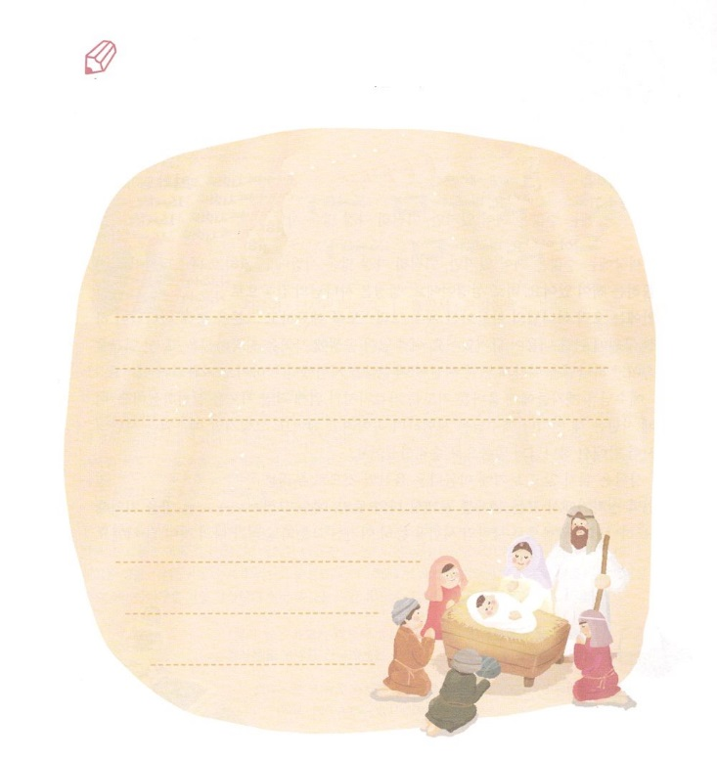

　　　　インマヌエルのをするです。

とでいてみましょう。

　　　　イザヤ7１4のみことば

それゆえ、みずから、あなたがたにつのしるしをえられる。

よ。がみごもっている。そしてのをみ、そのを

『インマヌエル』とづける。

Therefore the Lord himself will give you a sign:

The virgin will be with child and will give birth to a son,

and will call him Immanuel.　（Isaiah7:14）

かいて

みよう



**きょうのでんどう　　　　　　　　　　う　　　　　　　　　　　　　　　　　　　　　　　　　する**

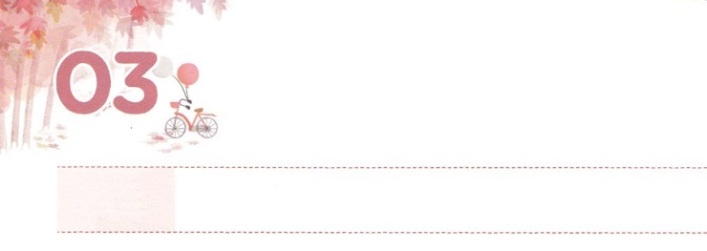

**すいようび**

みことばで　しょうりする

　　　　　　　レムナント

さて、イエスは、のみをけるため、にかれてにってかれた。(1)

**マタイ**

**41～11**

のにはくのがありますが、わらずにもくのにまれているがあります。それは、です。は、のによってされたです。そのには、のであるイエス・キリストをして、そのをしてのなさるいにするがまれています。イエスがでのきをめられたとき、のをだましてかられさせたサタンが、イエスをみたもされています。

イエスは、たちにしいりをえるために、、りをされました。このとき、サタンは３もイエスをみてだまそうとしました。しかし、イエスはサタンのみので、のみことばによってされました。

サタンはむことなく、たにしいなことでたちをだまそうとします。そのようなときごとに、カルバリののですべてのをわらせたの、イエス・キリストがされたことをいしましょう。のみことばで、サタンのみにたれたイエスのが、のことになるでしょう。



**きょうのみことば**

、ありがとうございます。サタンはいまもをだまそうとします。そのときごとに、ただイエス・キリストのをって、だけをするレムナントになるように、のをってください。きておられるイエス・キリストのおによっておりします。アーメン

**きょうのいのり**

インマヌエル教会聖日2部│　2018.4.15

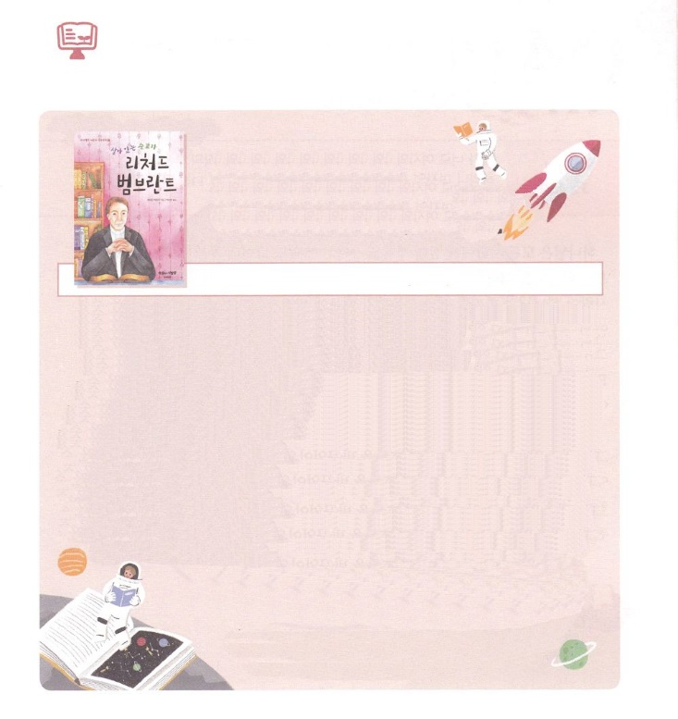

　　　　10は、どんなをみましょうか

ける

　　　　　　リチャード・ウォムブランド

（：このは、しかありません。までにしました）

　　　　　　　　　　　著者：キャサリン・マッケンジー　出版社：（韓国）プリセット

のさな、ののをて、がっかりしていませんか。どんなことでも、がちむようなすると、もらないに、のどもがっているみことばのをのがすようになります。それゆえ、イエスは、このようなことにえてまず、りをびなさいとわれました。

めったにこらない、ぞっとするようなできごとをしても、のなさることをちながらっていたがいます。ユダヤルーマニアで、ルーテルのだったリチャード・ウォムブランドです。ウォムブランドは、1945にがルーマニアをして、をしたので、をはじめました。しかし、は1948にされてしまいます。は、1964までの14をでし、そこであらゆるしみをしました。

ウォムブランドは、されても、クリスチャンとしてまでをえました。イエスをすれば、されたかもしれなかったのですが、までしませんでした。むしろ、んでして、をしめるをのをもってゆるして、そのたちのためにりました。このように、どんな

やできごとがあっても、にをえたのがいてある『けるリチャード・ウォムブランド』を10ではします。のであるのをしながら、いつもをるしいクリスチャンのをびましょう。



**きょうのでんどう　　　　　　　　　　う　　　　　　　　　　　　　　　　　　　　　　　　する**

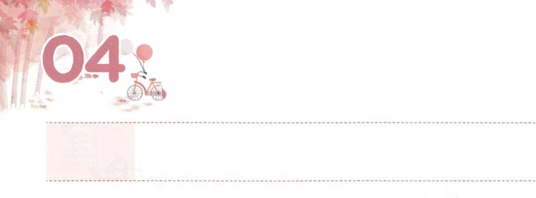

かみさまの　ぜったい　けいかくを

　　　　　しる　レムナント

**もくようび**

**315**

わたしは、おまえととのに、また、おまえのとのとのに、をく。は、おまえのをみき、おまえは、のかかとにかみつく。

はすべてのにしてをっておられます。３ののののでをれるにって、サタンののにいるようになりました。はがとともにいるだけせなので、をしたとに、をくださいました。それが、３15のの、キリストをってくださることです。だれでも、イエス・キリストにえば、のどものをするようになります。そして、がともにいるレムナントになり、がもんでおられるのとおりにきることができます。

レムナントのノアのように、とともにむになりましょう。ノアは、ののをにいて、のみをけたレムナントでした。はによってのなれをえました。もノアがきていたのように、なれがわらなければなりません。のだからです。たちにくださったであるイエス・キリストのをして、なれをえてをかすさなをめましょう！



**きょうのみことば**

世界産業人大会1講│2018.4.16

、ありがとうございます。、、の、のなれをのどおりにえていくことに、をいてください。きておられるイエス・キリストのおによっておりします。アーメン

**きょうのいのり**

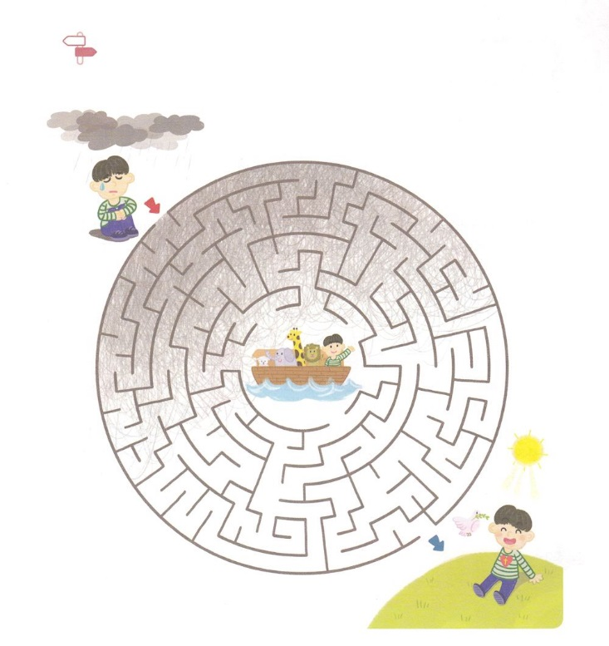

　　　　ノアをしてはじまったが、がいるところでも

　　　　はじまるようにりましょう。りながらのにって

　　　　にするめいろをとおりましょう。

めいろ



**きょうのでんどう　　　　　　　　　　う　　　　　　　　　　　　　　　　　　　　　　　　する**

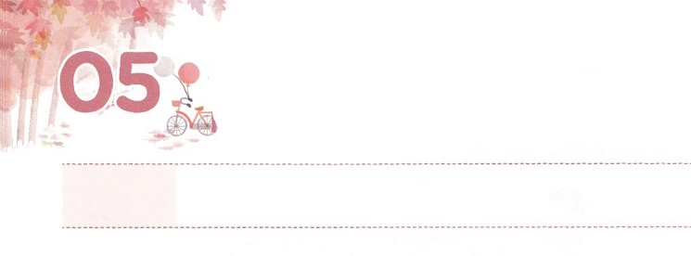

かみさまの　なげきを　しる

　　　　　レムナント

**きんようび**

それでは、にをったことをやみ、をめられた。

**66**

とともにむは、のなげきをっているです。レムナントのノアがきていたに、はネフィリムをてなげかれました。ネフィリムは、にしてからちたサタンが、のにりんでつくったでした。「あなたはのようになる。あなたはのあるになる。あなたはになる」とだましながら、にえないなとし、、わなでをとらえました。それ、ネフィリムはもしています。では、でのをかさなければならないにまでりんでしまいました。

はネフィリムがはじまったとき、のであるイエス・キリストのでをかすために、レムナントのノアをばれました。は、たちもまた、イエスがにされたのたしのをるレムナントとしてばれました。いまはのをっているたちのをして、をかすをられるでしょう。そので、、をえて、237のをいやしながらかすサミットのがまるようにからおりましょう。



**きょうのみことば**

、ありがとうございます。ののるレムナントになって、のなげきをり、をかすサミットのにいることができますように。きておられるイエス・キリストのおによっておりします。アーメン

**きょうのいのり**

世界産業人大会2講│　2018.4.17

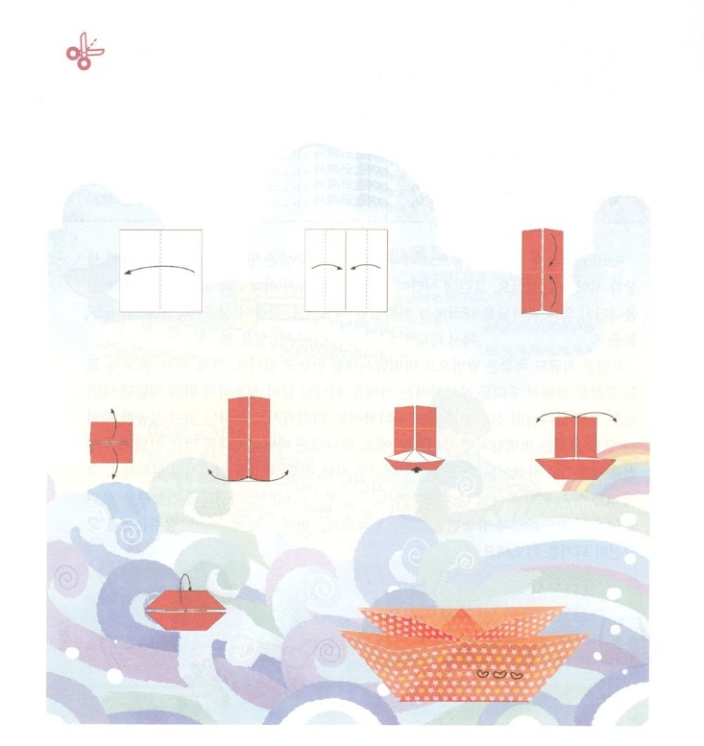

とともにむであったノアがったをり

をいやすサミットとしてかれるようにりましょう。

　　　　いのしるし！ノアのをろう

　　①りを　　　　　　　　②おったんのに　　　　③のを

　　におります　　　　　　　からおります　　　　　んにせております

④いちど　　　　　⑤んのりを　　⑥ずつが　　　⑦もうも

　きます　　　　にしてから　　　できるように　　　　じようにします

　　　　　　　　　きます　　　　　　　しましょう

　　　　　　　　　　　　　　　　　　　ノアののできあがり！

　　　⑧ののかたちを

　　　　うしろになるように　　　　　　　　ノアのはこぶね

　　　　りげます

ワーク



**きょうのでんどう　　　　　　　　　　う　　　　　　　　　　　　　　　　　　　　　　　　　する**

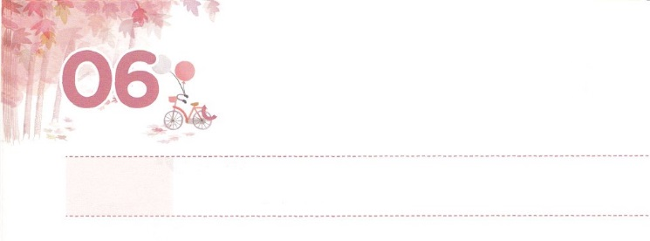

かみさまが　いちばん　きらいな　ことを

　　しる　レムナント



**どようび**

それゆえ、そののはバベルとばれた。がのことばをそこでさ せたから、すなわち、がをそこからのにらしたからである。

**119**

レムナントのノアは、によって、をれてのろわれたとネフィリムにわれたのとをかしました。ところが、がれて、がとのにからくためににするバベルのをたてました。サタンがというとし、、わなによってをして、のもきらいなをさせたのです。

サタンはもじでバベルのをつくっています。、、などすべてのをしてをしようとしています。なしでのためにたてたバベルのは、、のをけてれました。じように、なしでしたとすべてのは、バベルののようにれるでしょう。は、バベルのをぐなをたてることにされました。それによって、れる、、をかすことをんでおられます。ただキリスト、ただの、ただのたしというをっているならです。たちのがののるレムナント、、のいる２のをするになることをりましょう。



**きょうのみことば**

世界産業人大会3講│　2018.4.18

、ありがとうございます。がいちばんきらいなことをって、ののるがなになるように、にってリードするレムナントとしていてください。きておられるイエス・キリストのおによっておりします。アーメン

**きょうのいのり**

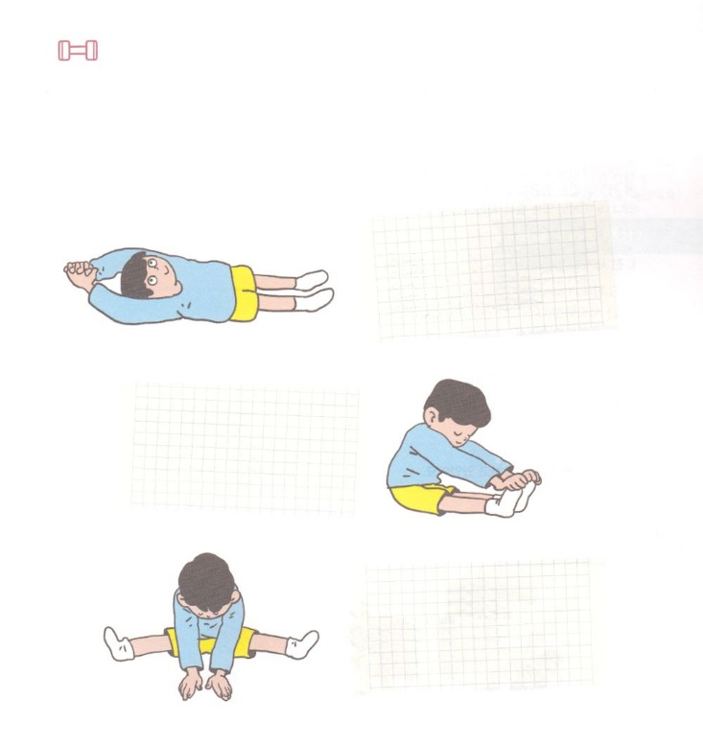

　　ののるレムナントは、がいちばんばれるを

　　するです。として、もになるようにのをして

　　をつけましょう。

に！に５！1に5ずつ！

をつけるレムナントのストレッチ

　　　　　　　　　１．からだをのばす

　　　　　　　　　　　　　のをんで、ぐんとのびながら

つまをへぐんとのばします。

はにき、つまはへきます

２．からだをげる

　のつまをって、ひざを

　しっかりとのばしたまま、を

　にたおします

３．をひろげる

をにくひろげて

　　　　　　　　　　　　　　　　　　　　をにたおします。

を

つけよう



**きょうのでんどう　　　　　　　　　　う　　　　　　　　　　　　　　　　　　　　　　　　　する**